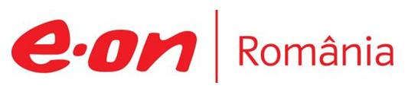

28 iunie 2018

RAPORT ZILNIC

În scopul unei mai bune colaborări, vă rugăm să ne semnalaţi eventualele neplăceri şi să ne oferiţi sugestii pe care le consideraţi necesare creşterii calităţii serviciului de monitorizare.

1.Ştiri şi emisiuni din domeniul gazelor

Calificativ:  NEGATIV | Dispută pe gazele din Marea Neagră | Digi24-18:39  2min 26s  RealitateaTV-18:24  2min 44s  RealitateaTV-21:55  2min 30s
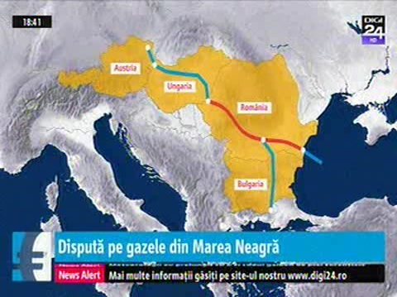 | Ministrul ungar al Afacerilor Externe a declarat că România trebuie supusă unei presiuni internaţionale pentru folosirea bidirecţională a conductelor şi pentru a începe exploatarea gazelor din Marea Neagră din 2022. Din perspectiva oficialului de la Budapesta, România ar încălca acorduri europene. Totuşi, Ungaria este cea care sabotează conducta BRUA deoarece a decis să nu dezvolte conducta pe traseul iniţial, cel care făcea legătura cu infrastructura Austriei.  Săptămâna aceasta, şeful companiei de transport gaze din Ungaria a declarat că România nu are petrochimie şi nici consum important de gaze şi că nu are ce fece în interior cu gazele din Marea Neagră aşa că trebuie să le exporte, iar Ungaria face o favoare ţării noastre. Budapesta a făcut mai multe mutări care să direcţioneze gazele din Marea Neagră către ea. Rezervarea întregii capacităţi a conductei BRUA dă posibilitatea companiilor ungare să forţeze producătorii din Marea Neagră să le vândă lor gazele, dacă vor să le ducă spre vest. Firmele care au concesionat perimetre în Marea Neagră au început să caute clienţi estici sau sudici.  VIDEO Digi24  VIDEO RealitateaTV  VIDEO RealitateaTV

Calificativ:  NEUTRU | Potop în judeţul Bacău | TVR2-19:00  2min 42s  TVR1-20:00  2min 51s
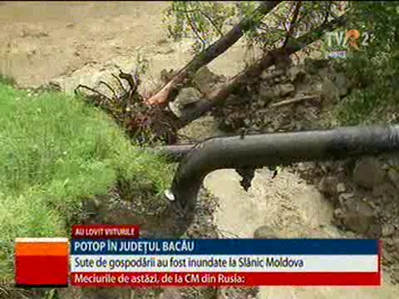 | A fost stare de urgenţă în judeţul Bacău din cauza ploilor violente.  Sute de gospodării au fost inundate la Slănic Moldova. Două conducte de gaz care asigurau alimentarea localităţii s-au rupt pe o porţiune de peste 100 de metri, iar 500 de familii din Cireşoaia şi Slănic Moldova au rămas fără gaz. Oamenii spun că şi aparatura electrocasnică a fost arsă din cauza variaţiilor de tensiune de pe reţea.  VIDEO TVR2  VIDEO TVR1

Calificativ:  NEUTRU | Jocuri de putere | RealitateaTV-22:00
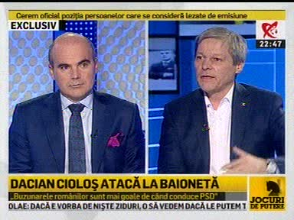 | În cadrul emisiunii „Jocuri de putere” de pe postul RealitateaTV, avându-l ca invitat pe Dacian Cioloş, fost premier al României, s-au discutat următoarele subiecte:  - Dacian Cioloş vorbeşte despre atacul la companiile de stat care încă funcţionează şi despre faptul că dacă nu le-ar fi fost luaţi banii de investiţii, România ar fi putut deveni într-un timp mai scurt un jucător regional pe piaţa energiei, spre exemplu, iar asta ar fi însemnat pe termen lung nu doar securitate energetică pentru ţara noastră, dar şi preţuri mai mici pentru consumatori.

Calificativ:  NEUTRU | Talk News | RealitateaTV-19:00
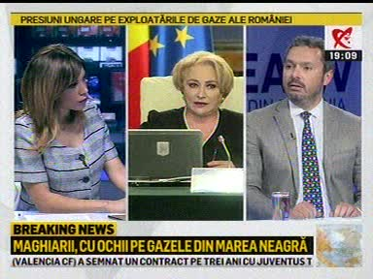 | În cadrul emisiunii „Talk News” de pe postul RealitateaTV, avându-i ca invitaţi pe Răzvan Nicolescu, fost ministru al Energiei, Sorin Pâslaru, jurnalist, Vlad Epurescu, jurnalist, Codrin Ştefănescu, membru PSD, s-au discutat următoarele subiecte:  - Moderatoarea emisiunii spune că Ungaria, într-o conferinţă de presă ţinută la Bucureşti, a făcut o serie de acuzaţii la adresa ţării noastre cu privire la resursele de gaze de pe teritoriul nostru. Omologul ungar al directorului Transgaz din România a declarat că românii au prea mult gaz, dar că nu au infrastructura necesară exploatării, stocării şi comercializării gazelor, iar o conductă care să lege Ungaria şi Austria este redundantă şi ar necesita costuri în plus, şi că există deja conducte ungureşti care să transporte gazul mai departe spre Europa. Autorităţile de la noi nu au reacţionat în vreun fel la declaraţiile Ungariei. Aceasta mai spune că BRUA avea să creeze independenţa UE de gazul rusesc.  - Răzvan Nicolescu spune că nu a fost surprins de declaraţiile Ungariei şi autorităţile de la noi ar fi trebuit să răspundă pe canalele diplomatice. Acesta mai spune că România contribuie la securitatea energetică a Europei şi că Ungaria, dacă vrea să facă ceva pentru securitatea energetică a regiunii trebuie să îşi clarifice relaţia cu Rusia, deoarece în 2021 le expiră contractele de gaze cu această ţară. Acesta este de părere că Ungaria joacă la 2 capete şi că ar trebui să îşi clarifice poziţia.  - Sorin Pâslaru este de părere că este anormal să se construiască o ţeavă distinctă de gaze din Marea Neagră către vestul Europei, fără legătură cu sistemul naţional de transport de gaze din ţara noastră. Acesta mai spune că BRUA este construită pentru ca gazul din Marea Neagră să mearga direct în Occident. Acesta mai spune că Ungaria exportă de 100 de miliarde de euro, dublu faţă de România, iar asta se bazează pe industrie, iar industria e bazată pe gaze.  - Acesta mai spune că având în vedere că suntem pe locul 3 în Europa la gaz ar trebui ca în discuţiile despre gazele din Marea Neagră să fie prezentă şi ţara noastră. În plus, mai spune că proiectul BRUA se mişcă repede deoarece toată lumea este preocupată de gazul din Marea Neagră şi cum îl să scoată din România.  - Vlad Epurescu spune că acest gaz din Marea Neagră ar trebui să asigure în primul rând securitatea energetică a României.  - Sorin Pâslaru mai spune că în România avem 3 milioane de locuinţe care se încălzesc cu lemne, faţă de Ungaria, ţară fără gaze, unde 90% din locuinţe sunt racordate la gaze.  - Răzvan Nicolescu spune că în maximum 15 ani de la momentul începerii exploatării, până va fi terminat procesul de interconectare, gazele din Marea Neagră se vor epuiza, iar atunci avem 2 opţiuni: să luăm gaze de la ruşi sau ca această tranziţie de la metode de încălzire mai vechi, cum sunt încălzirea cu lemne sau paie, să treacă direct la metode de încălzire cu energie electrică.  - Răzvan Nicolescu spune că statele sunt proprietarele resurselor până când sunt extrase, iar dupa ce sunt extrase şi sunt plătite toate taxele aferente procesului de extracţie, acestea trec din proprietatea statului în proprietatea companiilor care extrag. Acesta mai spune că nu există momentan niciun contract încheiat între producătorii din Marea Neagră şi cumpărători.  - Codrin Ştefănescu spune, în legătură cu declaraţiile şefului transportatorului de gaze din Ungaria, că nu a fost deranjat de ele doarece Ungaria nu are nimic, iar România are şi gaze şi ieşire la Mare. Acesta mai spune că deşi Ungaria nu doreşte construcţia BRUA, România deţine gazul şi că pe lângă Marea Neagră mai există zone cu gaz. Acesta mai spune că cu acest gaz s-ar putea să lansăm o mare parte din industrie.  - Codrin Ştefănescu mai spune că au mai fost astfel de declaraţii şi că au fost doar obraznici ungurii. Acesta mai spune că este în interesul României să îşi păstreze calmul pentru că este vorba de foarte mulţi bani şi principalul jucător suntem noi.

Calificativ:  NEUTRU | Bună, România! | B1TV-19:00
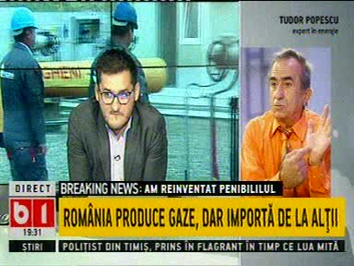 | În cadrul emisiunii „Bună, România!” de pe postul B1TV, s-au discutat următoarele subiecte:  - Moderatorul emisiunii, Radu Buzăianu, vorbeşte despre faptul că România are gaze, însă are o problemă cu stocarea acestora, motiv pentru care iarna importăm gaze din Ungaria, ţară care nu produce gaze.  - Răzvan Zamfir, celălalt realizator, spune că România este al patrulea producător de gaze din Europa şi cel mai mare din zona central-estică a Europei.  - Prin intervenţie telefonică,Tudor Popescu, expert în energie, spune că România are o capacitate de stocare a gazelor jumătate cât are Ungaria, ţară care nu are gaze. Acesta mai spune că România construieşte 400 de km din BRUA, doar că gazele din Marea Neagră ocolesc România, intră prin Bulgaria, ajung pe lângă Giurgiu, ocolesc Bucureştiul, apoi intră în Podişor, iar apoi merg spre Ungaria. Tudor Popescu critică reprezentanţii României că nu au negociat breteaua Midia direct prin nodul Bucureşti de consum şi prin staţiile noastre de depozitare.  - Tudor Popescu mai spune că ieri a fost la Bucureşti şeful FGSZ, transportator maghiar de gaze, şi a avut un discurs ofensator la adresa României, spunând printre altele că Ungaria gestionează gazele şi le va gestiona şi pe ale noastre. Expertul în energie mai spune că România dă gazele pe mai nimic şi că gazele concesionate sunt proprietatea concesionarului

Nu au fost ştiri de interes pe canalele radio.

2.Ştiri şi emisiuni din domeniul energiei

Calificativ:  NEUTRU | Electrocutat pe vagon | TVR2-19:20  0min 17s
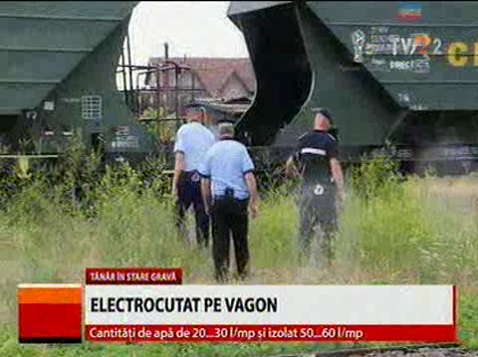 | Un tânăr s-a electrocutat în staţia CFR Dumbrăveni după ce s-a urcat pe un vagon. Acesta a fost transportat de urgenţă la spital, având arsuri pe 80% din suprafaţa corpului.  VIDEO TVR2

Nu au fost ştiri de interes pe canalele radio.

